Cursos gratuitos para Impulsar la transformación digital, verde y productiva en España
La transformación digital, verde y productiva se ha convertido en un pilar estratégico para modernizar la economía española y promover la sostenibilidad. Esta transición abarca el uso de tecnologías avanzadas, el fomento de la economía circular y la adopción de un modelo más eficiente y respetuoso con el medio ambiente. En respuesta a estas necesidades, el Ministerio de Trabajo y Economía Social, con el apoyo de la Unión Europea, subvencionan una serie de cursos gratuitos con el objetivo de dotar a los participantes de nuevas competencias clave para la transformación del tejido productivo.
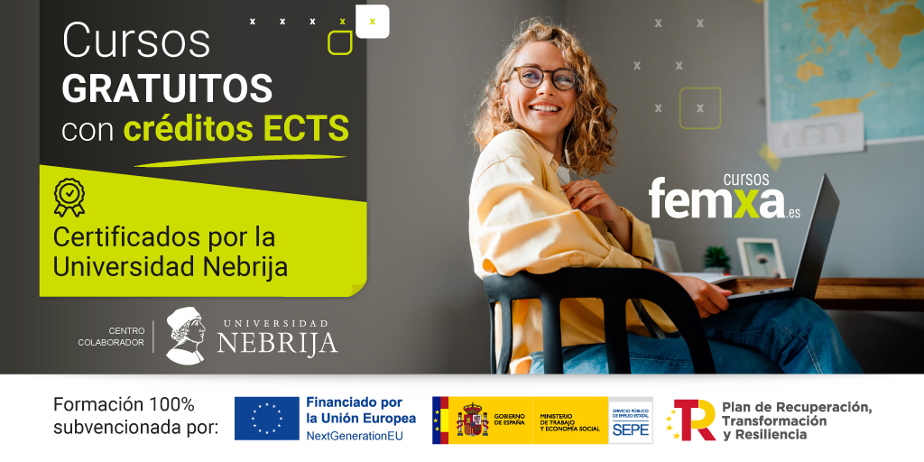
La formación, dirigida a trabajadores por cuenta ajena, autónomos, personas en ERTE y desempleadas, se imparte en modalidad online y a través de videoconferencias en horarios específicos, brindando flexibilidad para acceder a contenidos especializados desde cualquier lugar.
Los participantes obtendrán importantes beneficios, como la adquisición de habilidades críticas en sostenibilidad y digitalización, lo que mejorará su empleabilidad y competitividad en un mercado laboral que exige cada vez más conocimientos en áreas como el medio ambiente, la ciberseguridad y las energías renovables. Además, esta formación ofrece acceso a tecnologías innovadoras y enfoques avanzados que permitirán a los alumnos contribuir activamente a la modernización y sostenibilidad de sus entornos laborales.
Cursos disponibles:
- Tratamiento de residuos
- Sistemas de gestión ambiental
- Protocolos de red y tecnologías aplicadas a la ciberseguridad
- Envolventes vegetales para la regeneración de entornos urbanos
- Autoconsumo y sistemas de energías renovables para la transición energética
Al finalizar con éxito, los participantes recibirán un Título Certificado por la Universidad Nebrija, con el reconocimiento de 2 créditos Universitarios Europeos (ECTS), puntuables en concursos-oposición, traslados, bolsas de contratación, oposiciones y plazas interinas.
Consulta los temarios y solicita tu plaza accediendo al siguiente enlace: https://www.cursosfemxa.es/cursosgratis-microcreditos
Está a disposición para cualquier consulta, el teléfono gratuito 900 100 957, WhatsApp 619 926 324 y el correo electrónico atencionalumno@femxa.com

